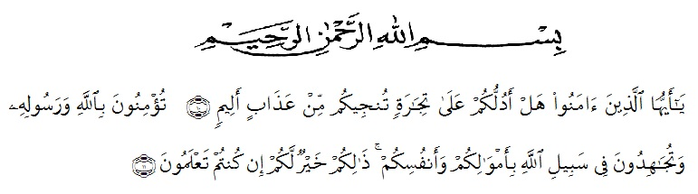
KATA PENGANTAR

Artinya :
Hai orang-orang yang beriman, sukakah kamu Aku tunjukkan suatu peniagaan yang dapat menyelamatkan kamu dari azab yang pedih? (10).(Yaitu) kamu beriman kepada Allah dah Rasul-Nya dan berjihad dijalan Allah dengan harta dan jiwamu. Itulah yang lebih baik bagi kamu jika kamu mengetahuinya (11). (Ash-Shaff : 10-11)
Puji syukur penulis ucapkan kehadirat Tuhan Yang Maha Esa karena berkat rahmat dan hidayah-Nya penulis dapat menyelesaikan proposal ini dengan judul “Analisis Nilai-Nilai Pendidikan Dalam Novel Guru Aini Karya Andrea Hirata”. Proposal ini disusun untuk memenuhi salah satu syarat memperoleh gelar Sarjana di Program Studi Pendidikan Bahasa dan Sastra Indonesia Universitas Muslim Nusantara Al-Washliyah.
Dalam menyusun proposal ini, penulis mendapat bantuan dan bimbingan serta dukungan moril maupun material dari berbagai pihak, sehingga proposal ini dapat penulis selesaikan. Oleh karena itu, penulis ucapkan terima kasih kepada:
- Bapak H. Hardi Mulyono, S.E., M.AP. selaku Rektor Universitas Muslim Nusantara Al-Washliyah.
- Bapak Drs. Samsul Bahri, M.Si. selaku Dekan Fkip Universitas Muslim Nusantara Al-Washliyah.
- Bapak Abdullah Hasibuan S.Pd., M.Pd selaku Ketua Program Studi Pendidikan Bahasa dan Sastra Indonesia Universitas Muslim Nusantara Al-Washliyah.
- Ibu Fita Fatria, S.Pd., M.Pd., selaku Dosen Pembimbing I yang telah membimbing dan memberi saran, sehingga penulis dapat menyelesaikan skripsi ini.
- Ibu Dahliana selaku Ibu kandung yang telah memberikan doa dan dukungan kepada penulis sehingga penulis dapat menyelesaikan skripsi ini
- Yulia Ayu Hastuti, S,Pd., selaku adik yang telah membantu penulis dan memberikan saran untuk menyelesaikan skripsi ini.
- Ryan Hutama Putra ST, yang telah membantu penulis dan memberikan masukan positif sehingga penulis dapat menyelesaikan skripsi ini.
Penulis telah berupaya semaksimal mungkin dalam menyelesaikan proposal. Namun, penulis menyadari masih banyak kelemahan baik dari segi isi maupun tata bahasa, untuk itu penulis mengharapkan saran dan kritik yang bersifat membangun dari pembaca demi kesempurnaan proposal ini.
Medan, Juli 2021
Penulis

Hani Hatuti
NPM: 171214027

